 |  | PRÓ-REITORIA DE  GESTÃO DE PESSOAS
PROCEDIMENTO OPERACIONAL PADRÃO |  |  | POP | Nº 01
Ministério da Educação  Universidade Federal dos Vales do Jequitinhonha e Mucuri – UFVJM  Pró-Reitoria de Gestão de Pessoas – PROGEP  Diretoria de Seleção e Desenvolvimento de Pessoas – DSD  Divisão de Seleção e Desenvolvimento |  |  | Versão Nº | 01
 |  |  | Data de Aprovação
 |  |  | Data de Publicação
 |  |  | Data da última revisão
Elaborador por | Denise do Amparo Viveiros Ferreira |  | Data da elaboração
Gestor: Patrícia Neves Orsetti
Título: Estágio Probatório dos Servidores Técnico-Administrativos

- Descrição
Estágio probatório compreende o período de avaliação do servidor técnico-administrativo nomeado para cargo de provimento efetivo, por período correspondente a 36 (trinta e seis) meses, durante o qual sua aptidão e capacidade serão avaliadas para o desempenho do cargo.

- Objetivos
- Avaliar a aptidão e capacidade do servidor para o desempenho das atividades do cargo, observados os seguintes fatores: assiduidade; disciplina; capacidade de iniciativa; produtividade; responsabilidade.
- Detectar dificuldades do desempenho do servidor na execução das atividades do cargo
- propor soluções ou sugestões quanto à necessidade de capacitação ou qualificação do servidor

- Público Alvo
Servidores Técnicos –Administrativos

- Pré-requisitos
-Nomeação para cargo de provimento efetivo
- Entrada em exercício

- Responsáveis
Divisão de Capacitação e Desenvolvimento – Diretoria de Seleção e Desenvolvimento de Pessoas-PROGEP
Divisão de Legislação e Normas – Diretoria de Administração de Pessoal - PROGEP
Setor de Arquivo - Diretoria de Administração de Pessoal - PROGEP

- Atividades
Nº | Atividade / Descrição | Responsável | Prazo de execução
01 | Receber da Chefia Imediata do servidor, recém-admitido, a solicitação com a indicação dos nomes para designação da Comissão para Avaliação do Estágio probatório do servidor, que deverá ser composta por três membros – servidores públicos federais estáveis, conforme Art. 4º da Resolução CONSU nº 06/2014 | DCD | Sob demanda
02 | Encaminhar papeleta em duas vias com o nome do(s) servidor(es) a ser(em) avaliado(s), para a Divisão de Protocolo para fichamento do processo | DCD | 1 dia
03 | Receber o processo de Estágio probatório da Divisão de Protocolo (numerado e rubricado) (tramitar no SIGA) | DCD | 1dia
04 | Anexar ao processo a solicitação com a indicação dos nomes para comporem a Comissão para Avaliação do Estágio Probatório do servidor. | DCD | 1 dia
05 | Encaminhar o processo (numerado e rubricado), com o devido despacho para a DLN para a Lavratura da Portaria da Comissão Avaliadora (tramitar no SIGA) | DCD | 1 dia
06 | Dar entrada no recebimento do processo e proceder a lavratura de portaria. | DLN | 5 dias
07 | Encaminhar o Processo com a Portaria para assinatura do Reitor | DLN | Este prazo está dentro dos 5 dias que compreendem a lavratura das portarias.
08 | Após a assinatura, o processo é devolvido à DLN. | Reitoria | Cronograma da Reitoria
09 | Receber o Processo com a Portaria devidamente assinada pelo Reitor e efetuar o despacho, encaminhando-o à Diretoria de Seleção e Desenvolvimento de Pessoas. | DLN | 2 dias
10 | Receber o processo da DLN (numerado e rubricado) contendo a Portaria da Comissão para Avaliação do Estágio Obrigatório. (tramitar no SIGA) | DCD
11 | Arquivar temporariamente o processo na Divisão de Capacitação e Desenvolvimento - DCD até o momento de ser encaminhado para a Comissão de Avaliação do Estágio Probatório | DCD
12 | Verificar no SIGA os servidores que serão submetidos à avaliação do estágio probatório no próximo mês:  1ª avaliação (12º mês);  2ª avaliação (24º mês)  3ª avaliação (30 ºmês) | DCD
13 | Estando na 1ª ou 2ª avaliação: Extrair do SIGA o Relatório de Acompanhamento periódico do estágio probatório do servidor a ser avaliado na respectiva etapa, anexando ao processo  Estando na 1ª ou 2ª avaliação:  Extrair do SIGA o “Relatório de Acompanhamento Periódico do estágio probatório”, do servidor a ser avaliado na respectiva etapa, anexando-o ao processo. | DCD | 1
14 | Redigir memorando à Chefia imediata do(s) servidor(res) comunicando sobre a respectiva avaliação, anexando ao processo | DCD
15 | Encaminhar o processo (numerado e rubricado) à Chefia imediata para avaliação da Comissão (tramitar no SIGA) | DCD
16 | Receber da Chefia Imediata o processo de Estágio Probatório com a respectiva avaliação (1ª ou 2ª), dar ciência no “Relatório de Acompanhamento Periódico do Estágio Probatório”. (tramitar no SIGA) | DCD | Sob demanda
17 | Finalizar no SIGA a respectiva etapa da Avaliação, selecionar o servidor avaliado e retirá-lo da lista. O sistema irá atualizar, automaticamente, transferindo-o para a próxima etapa da avaliação. (1ª para a 2ª ou da 2ª para a 3ª) | DCD
18 | Verificar no SIGA os servidores que finalizarão o período de estágio probatório em seis meses. (3ª avaliação) Pois a avaliação deve ser encaminhada com 6 meses de antecedência do final do período de estágio probatório, ou seja no 30º mês. | DCD
19 | Extrair do SIGA o “Relatório de Acompanhamento Periódico” da 3ª avaliação (30º mês), anexando-o ao processo do servidor(es) a ser(em) avaliado(s) nesta etapa. | DCD
20 | Redigir memorando à Chefia imediata do(s) servidor(res) comunicando sobre a respectiva avaliação, anexando ao processo | DCD
21 | Encaminhar o processo (numerado e rubricado) à Chefia imediata para avaliação da Comissão (tramitar no SIGA) | DCD
22 | Receber da Chefia Imediata o processo de estágio probatório contendo a 1ª, 2ª e 3ª avaliações e o parecer final emitido pela Comissão Avaliadora considerando aprovado o servidor que obtiver 60% (sessenta por cento) dos pontos apurados no cálculo da média aritmética simples das três avaliações, dando ciência ao servidor. (tramitar no SIGA) | DCD
23 | Encaminhar o processo (numerado e rubricado) no 35º mês, com o devido despacho à DLN, para que seja lavrada a portaria de homologação do estágio probatório (tramitar no SIGA) | DCD
24 | Dar entrada no recebimento do processo e conferir a data de fim do Estágio Probatório. | DLN | 2 dias
25 | Se o processo for tramitado para a DLN na data correta do fim cumprimento do Estágio Probatório ou posterior a ela, efetua-se a lavratura da portaria. | DLN | 5 dias
26 | Se o processo for tramitado para a DLN com data futura do fim do cumprimento do Estágio Probatório, aguardar o prazo correto para lavratura da portaria. | DLN | Tempo variável
27 | Lavrar portaria, juntá-la ao devido processo e encaminhar à Reitoria para assinatura. | DLN | Este prazo está dentro dos 5 dias que compreendem a lavratura das portarias.
28 | Após a assinatura, o processo é devolvido à DLN. | Reitoria | Cronograma da Reitoria
29 | Receber o Processo com a Portaria devidamente assinada pelo Reitor e efetuar o despacho, encaminhando-o à Divisão de Capacitação e Desenvolvimento. | DLN | 2 dias
30 | Receber da DLN o processo (numerado e rubricado) contendo a Portaria de homologação do Estágio Probatório. (tramitar no SIGA) | DCD
31 | Incluir no processo a publicação da Portaria de homologação do Estágio Probatório no Boletim de Pessoal da UFVJM. | DCD
32 | Finalizar no SIGA a 3ª etapa da Avaliação, selecionar o servidor avaliado nesta etapa e retirá-lo da lista, concluíndo o período de estágio probatório no sistema. | DCD
33 | Encaminhar o processo (numerado e rubricado para o Setor de Arquivo da PROGEP. (tramitar no SIGA). | DCD
34 | Arquivar | Divisão de Arquivo

- Lista de contatos para realização da ação
Nome | voipe | E-mail
Divisão de Capacitação e Desenvolvimento - DCD | 8175 | dcd.progep@ufvjm.edu.br
Divisão de Legislação e Normas - DLN | 8170  8062
Setor de Arquivo

- Definições / Legenda
DCD – Divisão de Capacitação e Desenvolvimento
DLN – Divisão de Legislação e Normas

- Material de suporte
- http://www.planalto.gov.br/ccivil_03/leis/L8112cons.htm
- Resolução CONSU nº 06/2014
- Fluxograma do processo
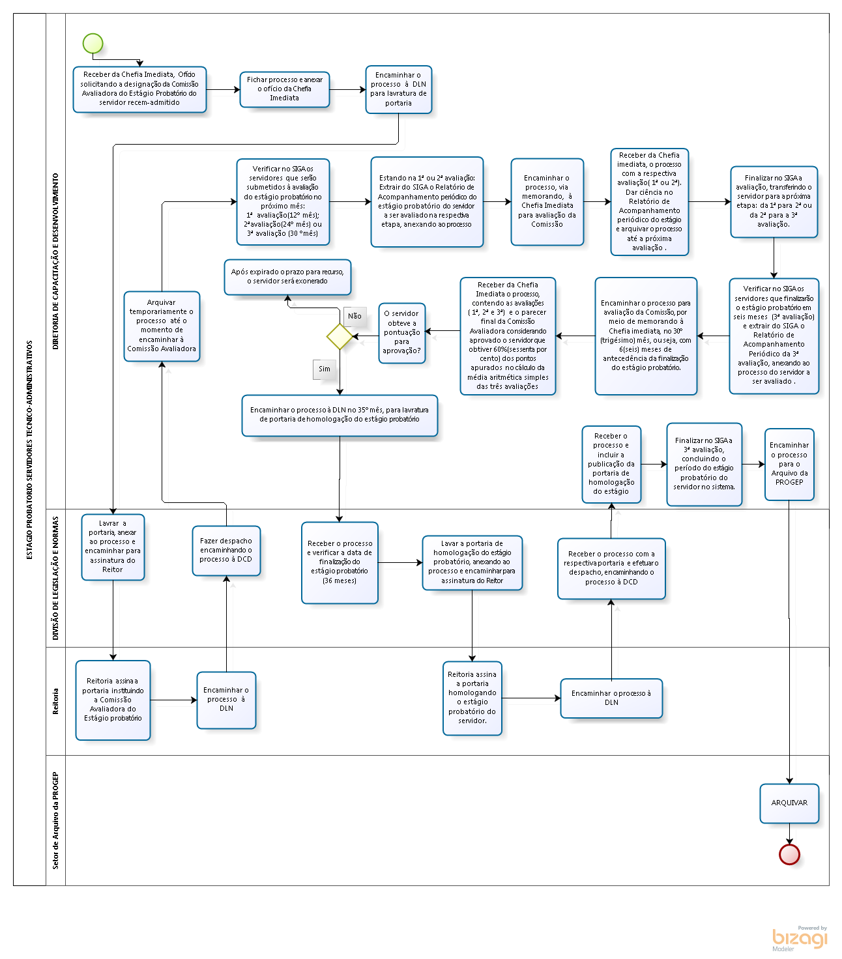

- Elaboração, aprovação, publicação, revisão
Atividade | Data | Nome | Função
Data da elaboração | 24/05/2017 | Denise do Amparo Viveiros Ferreira  Carolina Santos Almeida | Técnico em Assuntos Educacionais/Chefe da Divisão de Capacitação e Desenvolvimento  Chefe da Divisão de Legislação e Normas
Data da aprovação
Data da publicação
Data da revisão | 09/06/2017 | Patrícia Neves Orsetti | Administrador/Diretora de Seleção e Desenvolvimento de Pessoas

- Histórico de revisões
Versão | Data | Descrição das mudanças | Requisitado por:

